职业卫生技术报告公示信息
用人单位名称 | 眉山甘眉水务有限公司  甘眉工业园区修文镇污水处理厂及配套管网建设项目  职业病危害控制效果评价
地址 | 眉山市东坡区修文镇甘眉工业园
联系人 | 冯亮 | 项目类型 |  | □检测 □预评  ☑控评 □现状
项目组成人员名单 | 王竣文、李婷婷、傅雪峰
现场调查人员 | 李婷婷、王竣文、傅雪峰 | 采样、检测人员 |  | 李婷婷、王竣文、李康锐、傅雪峰、陈俊吉、赵治洲、霍昌
现场调查时间 | 2025.11.17 | 采样、检测时间 |  | 2025.11.19-21
用人单位陪同人 | 冯亮 | 用人单位陪同人 |  | 冯亮
报告出具时间 | 2025.11.30
现  场  影  像 | 现场调查 |  | 现场采样、检测
现  场  影  像 | 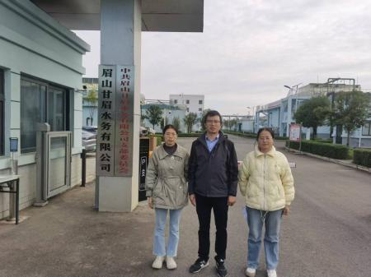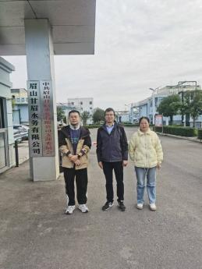 |  | 